Отчет по лабораторной работа №10

Операционные системы

Намруев Максим Саналовчи

Содержание

# 1 Цель работы

Познакомиться с операционной системой Linux. Получить практические навыки работы с редактором vi, установленным по умолчанию практически во всех дистрибутивах

# 2 Задание

1. Ознакомиться с теоретическим материалом.
2. Ознакомиться с редактором vi.
3. Выполнить упражнения, используя команды vi

# 3 Выполнение лабораторной работы

Создаю каталог lab10 и перехожу в него(рис. 1).

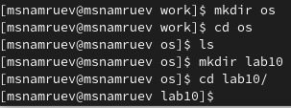

Рис. 1: Создание каталога

Вызываю vi и создаю файл hello.sh (рис. 2).

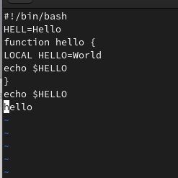

Рис. 2: Вызов vi

Нажимаю на клавишу i и ввожу следующий тескт.(рис. 3).

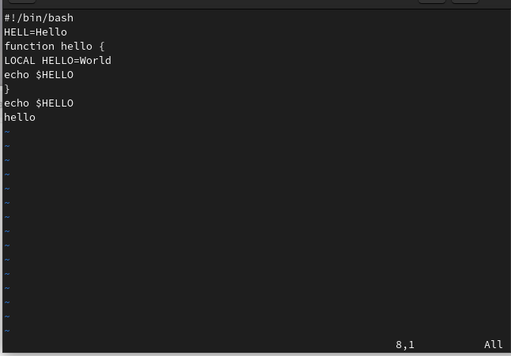

Рис. 3: Ввод текста

Нажмаю калвишу ESC для перехода в командный редим после завершения ввода теста. Записываю и выхожу.(рис. 4).

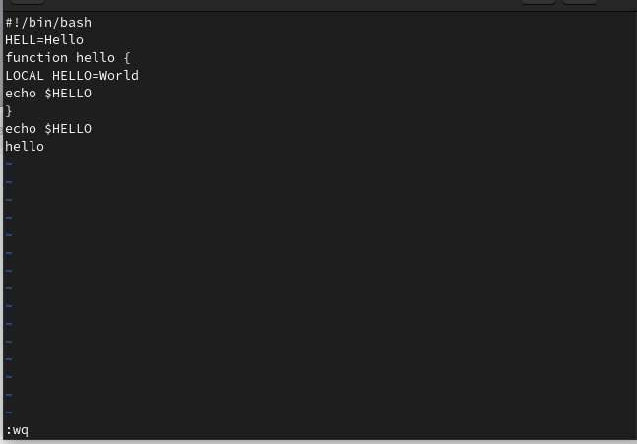

Рис. 4: Запись и выход

Делаю файл исполняемым(рис. 5).

Рис. 5: Исполняемый файл

Рис. 5: Исполняемый файл

Вызываю редактирование текста, перехожу в режим вставки и заменяю HELL на HELLO.(рис. 6).

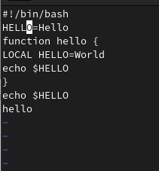

Рис. 6: Вставка

Ввожу вместо LOCAL local.(рис. 7).

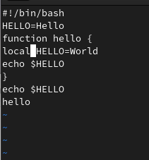

Рис. 7: Замена

Вставляю в последнюю строку echo $HELLO.(рис. 8).

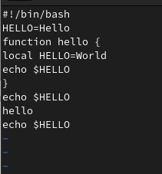

Рис. 8: Последняя строка

Удаляю последнюю строку.(рис. 9).

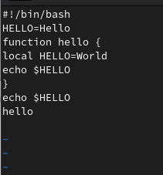

Рис. 9: Удаление строки

Отменяю последнее действие.(рис. 10).

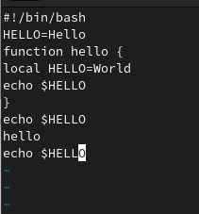

Рис. 10: Отмена действия

Записываю изменения и выхожу из vi.(рис. 11).

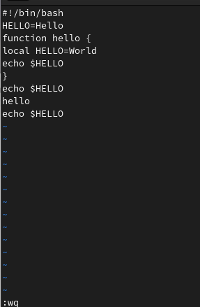

Рис. 11: Выход

# 4 Выводы

После выполнения данной лаьораторной работы я получил практические навыки работы с редактором vi.